Remarques
http://www.gvsig.com/en
(le logiciel est francisé)

Produit: Logiciel GvSIG

N° de la leçon:

Thème: Carte des unités fonctionnelles

Table des matières
1 - Logiciel de SIG 2
2 - Téléchargement et installation 2
3 - Projection d'une sphère sur un plan 3
3.1 - Projection de type Lambert 3
3.2 - Projection de type WGS 84 3
3.3 - IGN Pro - Type de données 3
4 - Utilisation de GvSIG 6
4.1 - Paramètrage du type de projection 6
4.2 - Ajout de couches et vue d'ensemble 7
4.3 - Configuration de la vue d'ensemble 7
4.4 - Ajout de données personnelles 8
4.4.1 - Objectif 8
4.4.2 - Etat des lieux des unités fonctionnelles 9
4.4.3 - Procédure 10
4.4.4 - Résultat 11
4.4.5 - Ajout de données personnelles sur une couche 12
4.5 - A faire 13
4.6 - Création d'une carte 14
4.6.1 - Création de la carte 14
4.6.2 - Ajout d'informations 15
5 - Résultat 16

Logiciel de SIG
Pour votre culture générale :
Un système d'information géographique (SIG) est un système d'information conçu pour recueillir, stocker, traiter, analyser, gérer et présenter tous les types de données spatiales et géographiques. L’acronyme SIG est parfois utilisé pour définir les « sciences de l’information géographiques » ou « études sur l’information géospatiales ». Cela se réfère aux carrières ou aux métiers qui impliquent l'usage de systèmes d’information géographique et, dans une plus large mesure, qui concernent les disciplines de la géo-informatique ou appelées géomatique
© wikipedia

Téléchargement et installation
Logiciel GvSIG
http://www.gvsig.com/en/products/gvsig-desktop/downloads
- Version portable = Dossier compressé ZIP
« Installation » => Télécharger l'archive (ZIP) puis Décompresser l'archive puis Lancer l'application gvsig-desktop.vbs
* The ZIP file has to be unzipped in a folder without spaces, and it doesn't have to be directly in C:\ (for example a "gvsig-desktop" folder can be created in C:\ and then the portable version moved into that folder). Then run gvsig-desktop.vbs ("VBScript Script File" type) file
- Version Windows = Fichier executable
Lancer l'executable.
*** A problem has been detected in some Windows 10-64bits wit a specific configuration. In that case the portable version solves the problem.

Projection d'une sphère sur un plan
Il est mathématiquement impossible de représenter la surface d'une sphère sur un plan. Vidéos pour mieux comprendre les enjeux des projections et de la cartographie.
- Vidéo C'est pas sorcier - cartographie - IGN - vision stéréoscopique - Etape de création d'une carte
https://www.youtube.com/watch?v=Ft6KM9AzKig
- Vidéo d'un enseignant belge
https://www.youtube.com/watch?v=OUQe2a0FOnc
Pour aller plus loin, c'est là
https://fr.wikiversity.org/wiki/Repr%C3%A9sentations_et_cartes_du_monde/Repr%C3%A9sentation

Mot clef pour les pilotes ou les navigateurs : orthodromie !

Projection de type Lambert
https://fr.wikipedia.org/wiki/Projection_conique_conforme_de_Lambert
Cas de la France métropole. Les données d'IGN utilise cette projection !

Projection de type WGS 84
Autre système de projection utilisé par les GPS - vos téléphones entre autre.
- WGS 84
https://fr.wikipedia.org/wiki/WGS_84
- UTM
https://fr.wikipedia.org/wiki/Transverse_universelle_de_Mercator

Remarque :
Nous n'avons pas le choix puisque les données proviennent d'IGN.PRO

IGN Pro - Type de données
http://professionnels.ign.fr/
Site mettant à disposition gratuitement certaines données, d'autres restent payantes.
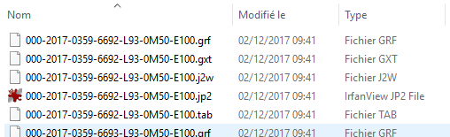
Pour notre étude nous disposons de :
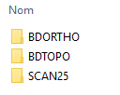

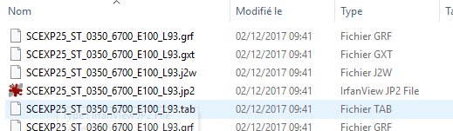

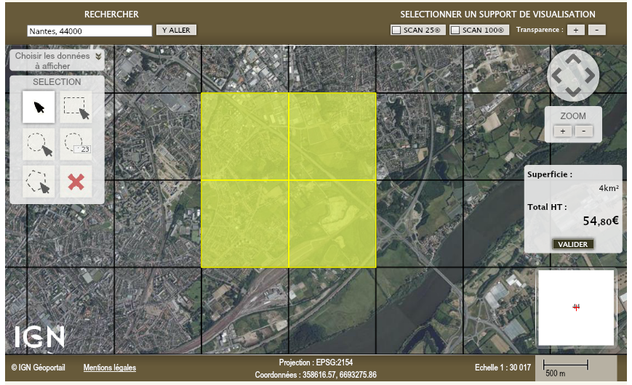Illustration 1: Une idée du prix - Licence 5 postes usage interne

Remarques

Bilan :
A ce stage j'ai installé GvSIG ET je dispose de données géoréférencées.
Je peux donc poursuivre...

Utilisation de GvSIG

Paramètrage du type de projection
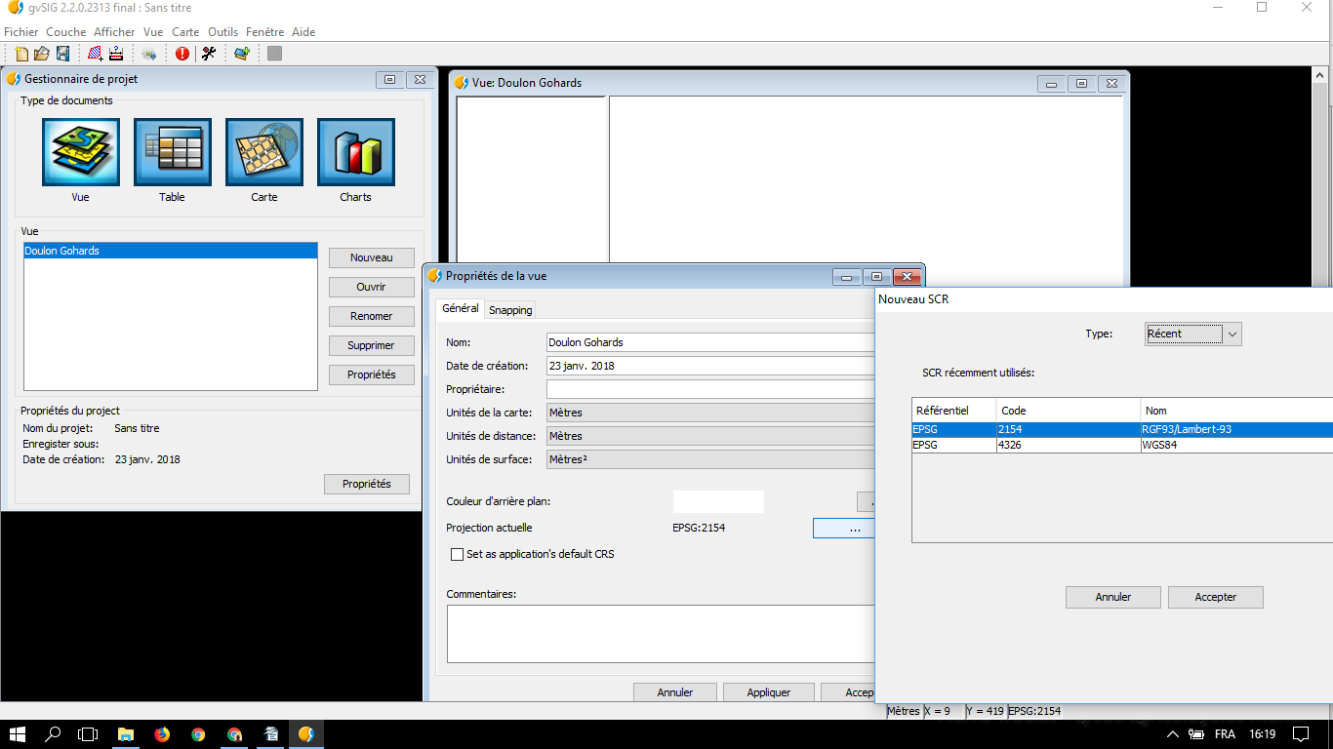
Les données IGN sont géoréférencées à l'aide de la projection Lambert 93 pour la France métropolitaine.
=> EPSG = 2154

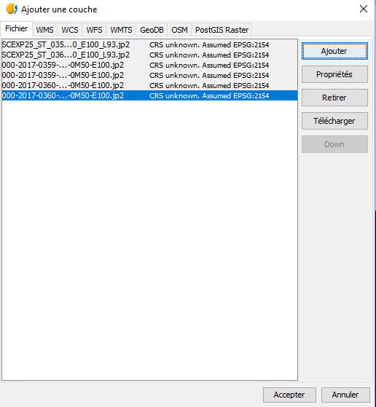
Ajout de couches et vue d'ensemble
Menu Vue / Ajouter couche - Bouton Fichier...
=> Ajouter les 2 fichiers SCEXP du dossier SCAN25 (Carte IGN) + les 4 photos aériennes 000- 2017... du dossier BDORTHO

Vous obtenez ceci
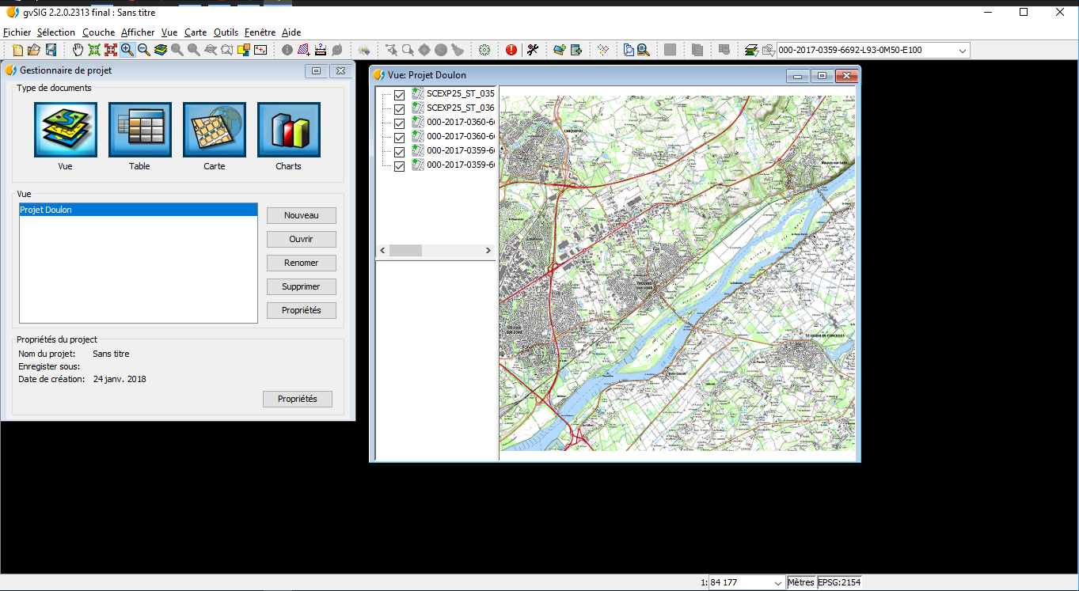
Remarques

Configuration de la vue d'ensemble
Ne doit se faire qu'après l'ajout d'une couche.
Menu Vue / Configurer la vue d'ensemble. Ajouter les 2 cartes IGN
Vous devez obtenir ceci
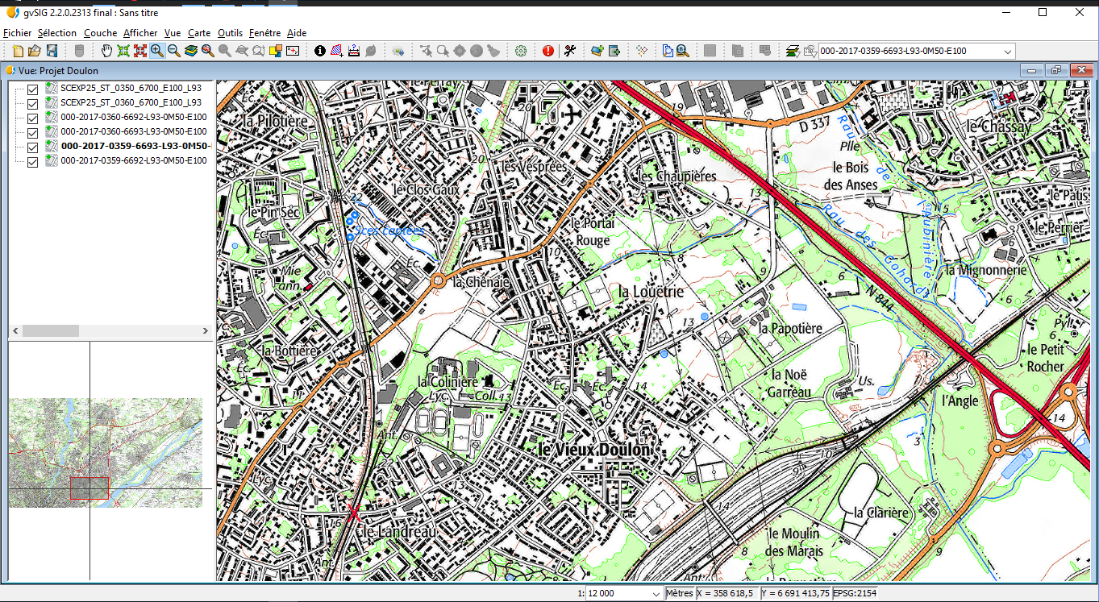

Ajout de données personnelles

Objectif
Ajouter des données de types « unités fonctionnelles ».
Pour vous aider :
Article La détermination des unités fonctionnelles d’un territoire, première étape pour appliquer l’analyse de cycle de vie à l’échelle territoriale.

METHODOLOGIES POUR LA DEFINITION D’UNE UNITE FONCTIONNELLE TERRITORIALE
Cette définition est basée sur la représentation individuelle de l’espace géographique (passé et futur) par les différents acteurs territoriaux, ouvrant aussi la voie à la co-construction d’un réseau de représentations voire d’une représentation commune issue de la confrontation des différentes représentations individuelles. Indexée à la dynamique du territoire, cette représentation peut aussi être amenée à évoluer dans le temps, au fur et à mesure du cycle de vie du territoire. Une fonction territoriale découlant de la représentation n’est donc pas figée, dépend du territoire étudié, mais aussi de la représentation de l’acteur ou de l’interaction des représentations de différents acteurs.
En résumer - Etat des lieux puis Devenir

Exemple cartographique
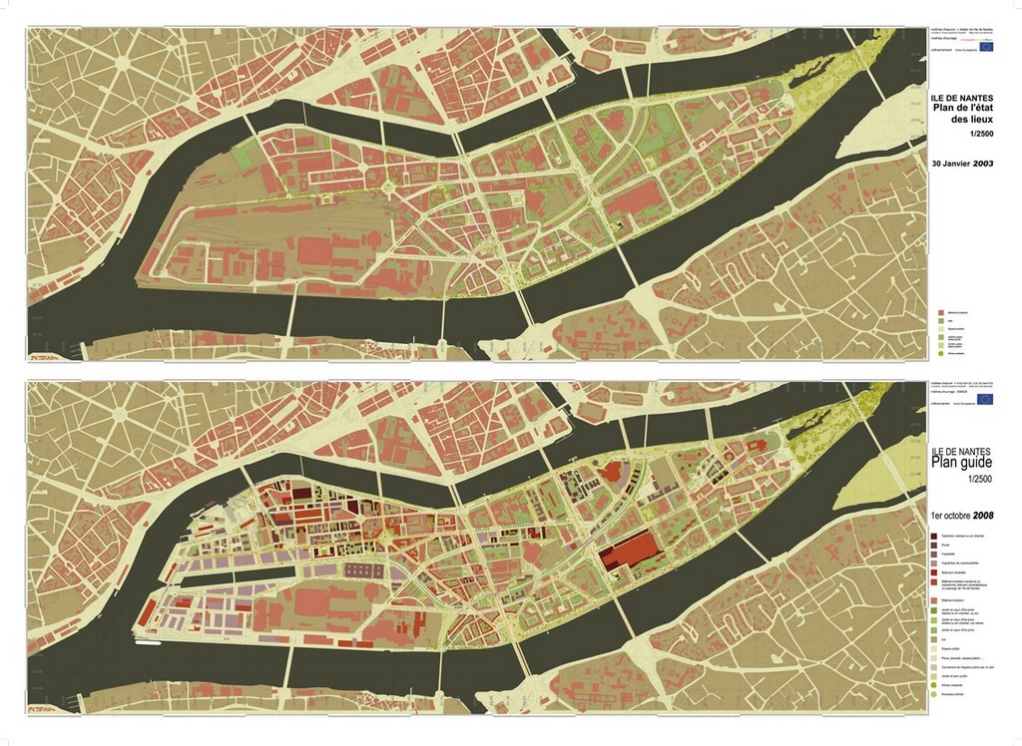
Etat des lieux
Projet évolution
du bâti

Etat des lieux des unités fonctionnelles
Représenter les unités fonctionnelles suivantes :
- Limite de la zone d'étude
- et les fonctions suivantes
  - Circulation
  - Habitat dense
  - Habitat peu dense
  - Agricole dégradée
  - Industrielle
  - Hydrographique

Procédure
Vue / Nouvelle Couche
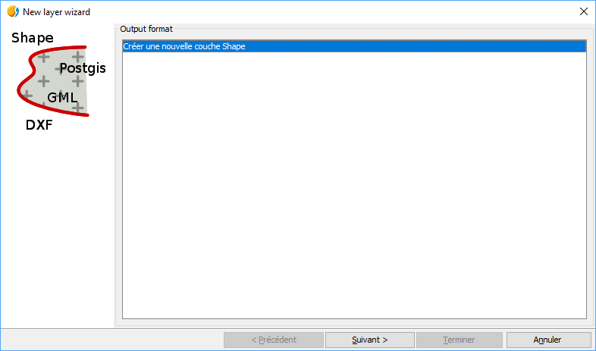
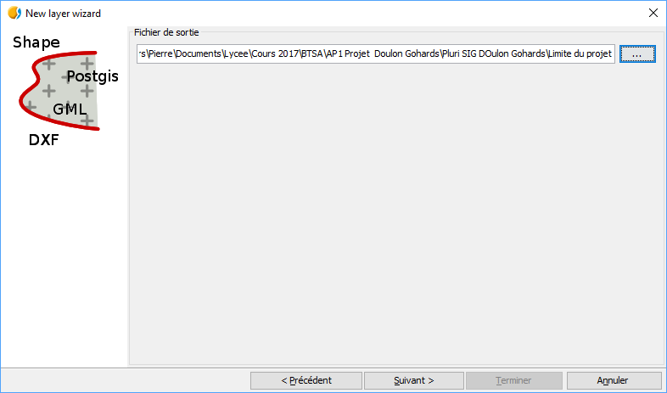
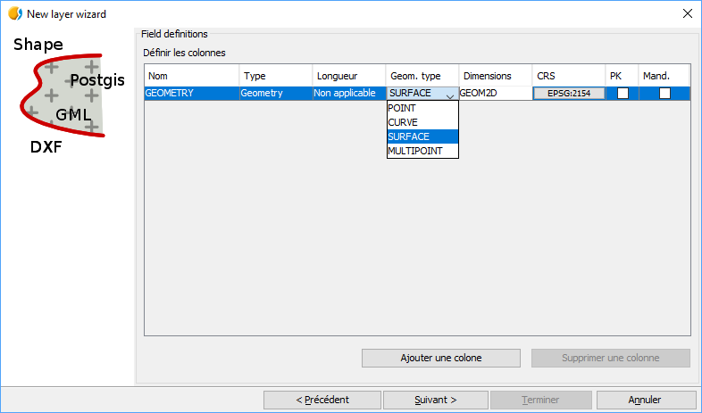

Remarque
Ajouter une colonne :

Résultat
- Couche SHP visible dans la liste des vues
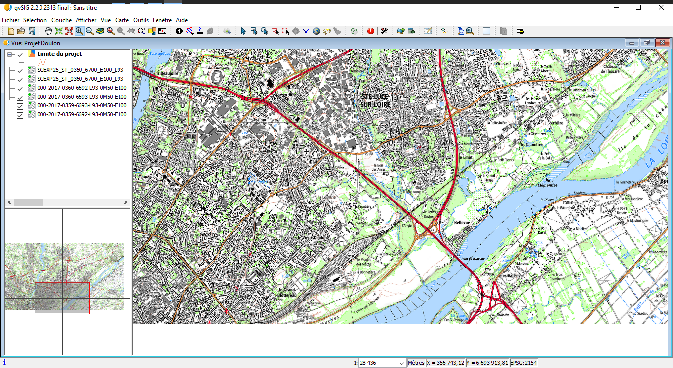
- Création des fichiers dépendants suivants
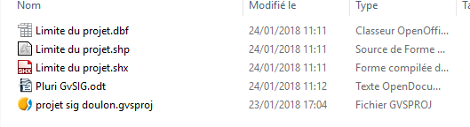

Ajout de données personnelles sur une couche
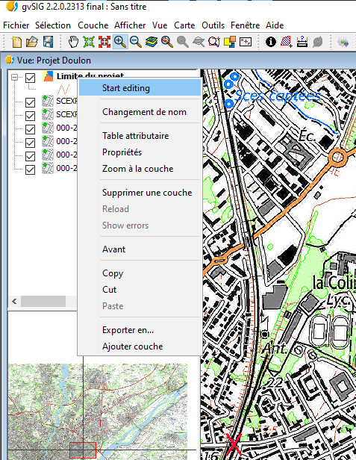
- Clic droit puis Commencer l'édition

- Ajout d'objet - voir barre d'outils supplémentaires
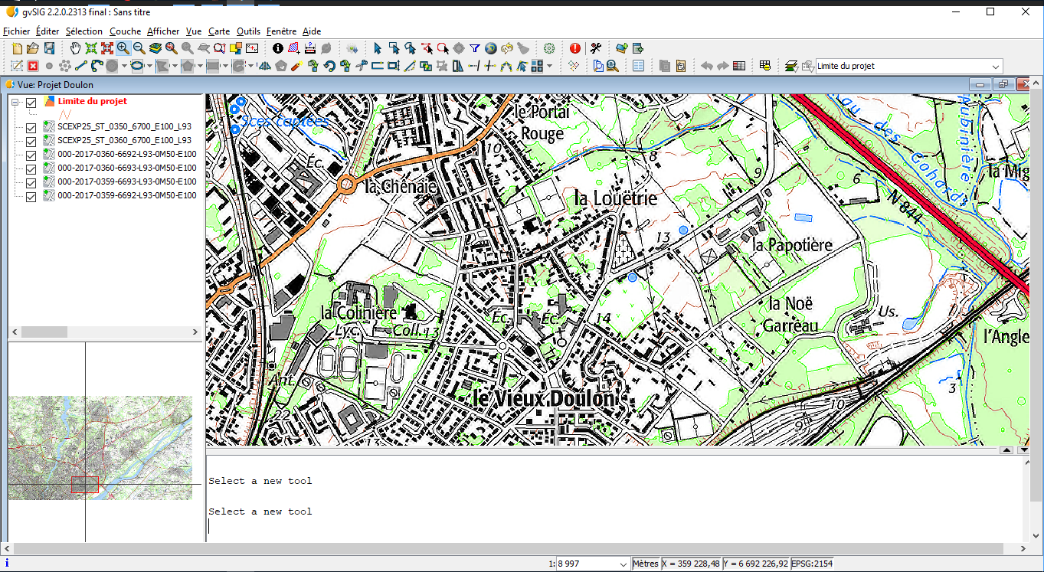
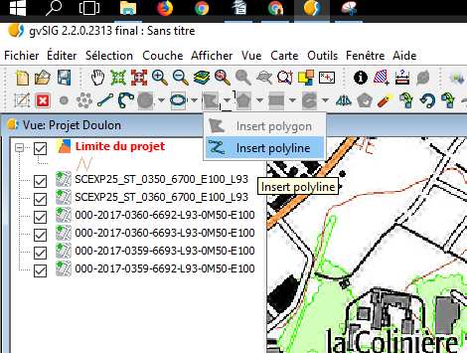

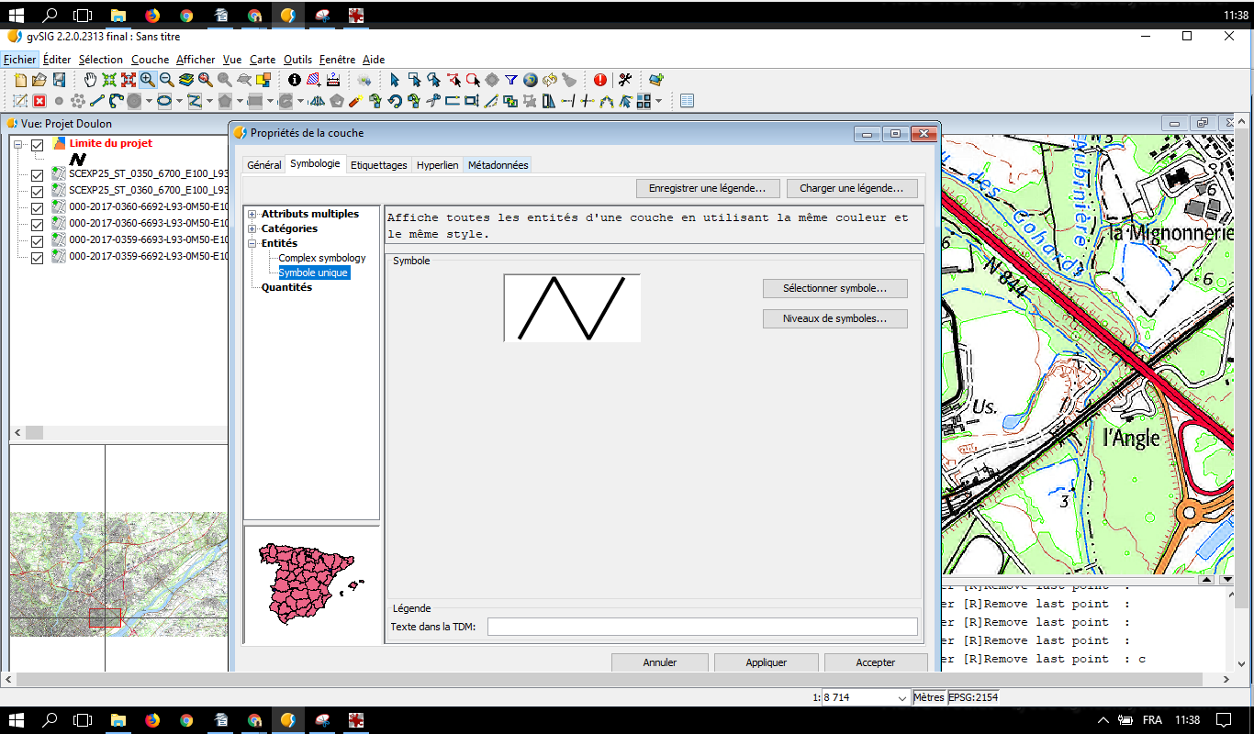
- Personnalisation des objets - voir clic droit / Propriétés onglet Symbologie

- Ne pas oublier de terminer l'edition
=> enregistre les données

A faire
Créer les couches suivantes
Unité fonctionnelle | Type de couche
Circulation | Curve
Habitat dense | Surface
Habitat peu dense | Surface
Agricole dégradée | Surface
Industrielle | Surface
Hydrographique | Curve

A la fin vous pouvez fermer la fenêtre Vue

Création d'une carte

Création de la carte
Sélectionner le type Carte

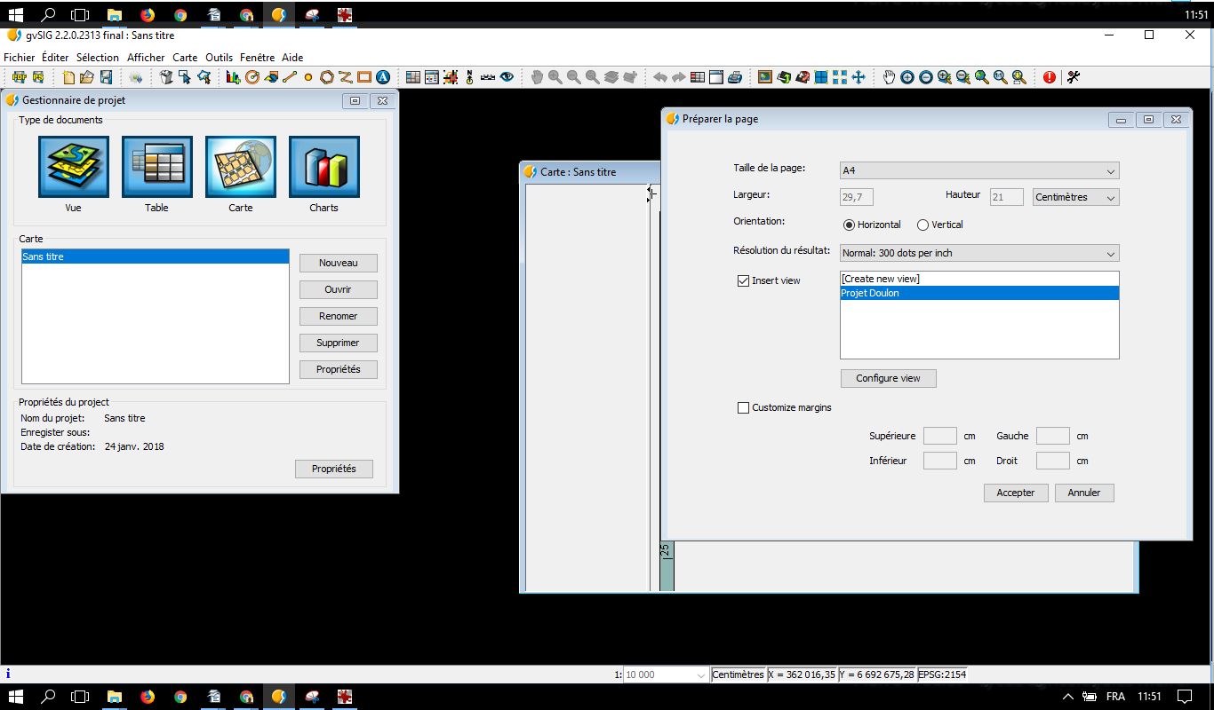
Résultat
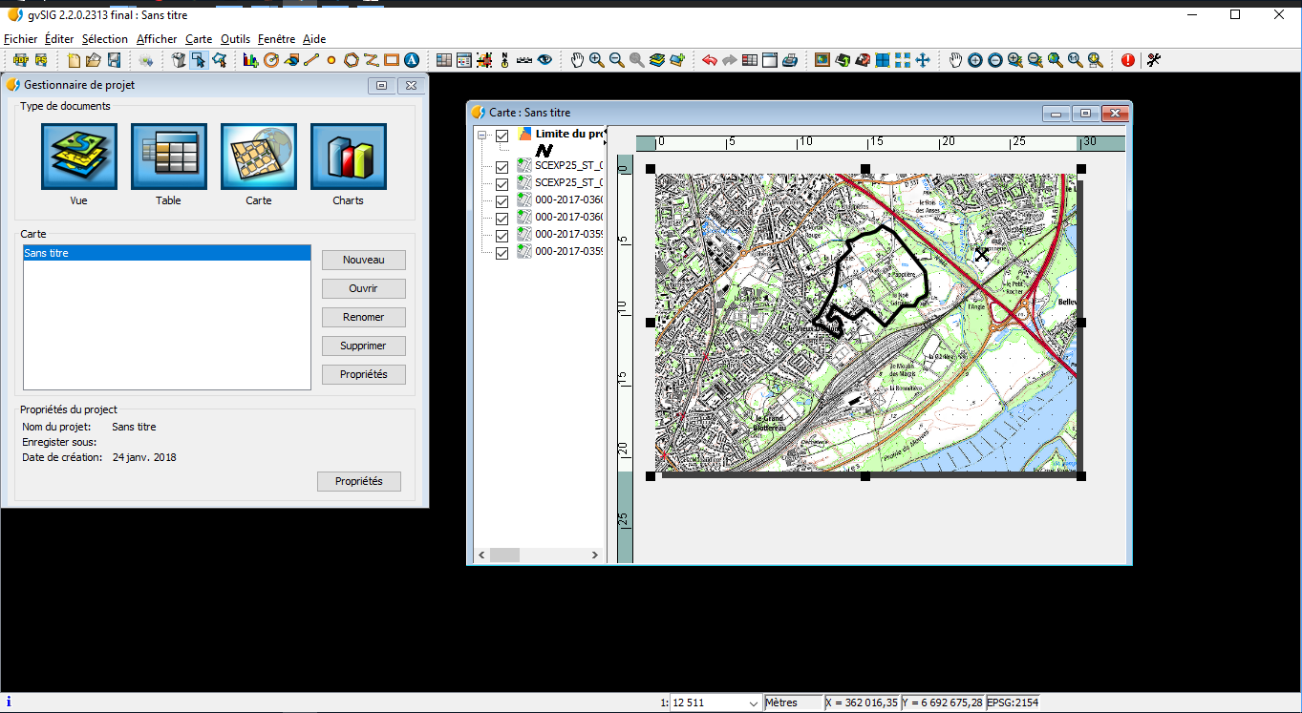

Ajout d'informations

Les outils
ajout Texte
ajout Echelle
ajout Légende
ajout Orientation
ajout d'une autre VUE

Barre d'outils permettant de modifier le contenu des vues dans une carte
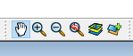
Barre d'outils permettant de modifier / déplacer la feuille de papier
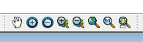

Le grand principe de création
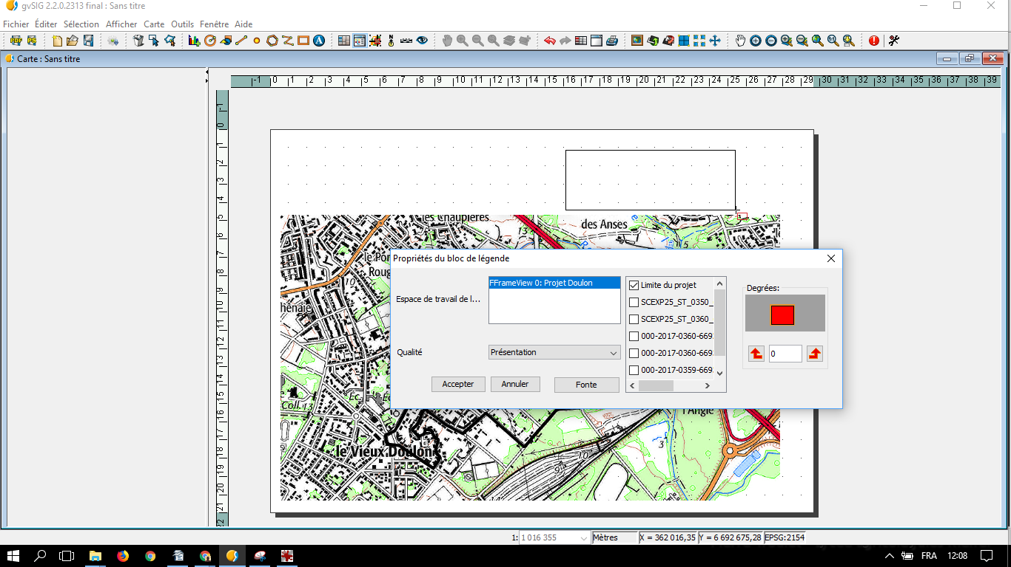
Prenons l'exemple de la légende :
- Sélectionner l'outil
- Délimiter la zone
- Sélectionner la vue FFrame...
- Sélectionner les vues
- Valider

Résultat

